|  |
| --- |
| 县十七届人大三次  会议文件（十七） |

乐至县人民法院工作报告

**2024年5月8日在乐至县第十七届人民代表大会第三次会议上**

**乐至县人民法院院长 廖中朗**

各位代表：

现在，我代表县人民法院，向大会报告工作，请予审议，并请政协委员和各位列席人员提出意见。

2023年工作回顾

2023年，县法院坚持以习近平新时代中国特色社会主义思想为指导，深入贯彻党的二十大及习近平总书记对四川工作重要指示精神，在县委坚强领导、人大有力监督、政府大力支持和政协民主监督下，紧扣“公正与效率”主题，坚持“勇争一流”目标，奋力拼搏、勇毅前行，精心打造高水平司法、服务高质量发展，实现了“四个新变化”：**一是审判质效有新进步**，审判质效坚守“全省第一方阵”前排，10项重点考核指标9项达到满分值。**二是诉源治理有新成效**，坚持抓前端、治未病，把工作做到诉前，受理各类案件8177件，审（执）结8134件，同比分别下降6.20%、6.12%，以非诉方式解决矛盾纠纷措施初见成效。**三是改革创新有新突破**，工作经验1项被中央政法委收录、3项在全省法院交流，16项创新实践成果在省级评比中获奖，获评“全省法院司法改革工作成绩突出集体”。**四是司法形象有新提升**，坚持弘扬审判文化、传承党建精神、磨砺先锋品质，司法形象在创先争优中整体提升，获评全省法院“感受公平正义先进集体”等11项省市级表彰。

一、溯源治本，守护平安见实见效

坚持以审判促治理，推动审判理念现代化，在融合深治与长治中提升工作效果。

**（一）全力维护国家安全和社会安定。**全面贯彻落实总体国家安全观，审结刑事案件337件，判处罪犯573人。铁腕治理毒品犯罪，判处11件17人，开展校园、乡村涉毒宣传，增强防毒意识。常态化推进扫黑除恶，审结寻衅滋事等恶势力苗头犯罪2件2人，阻断形成土壤。保持高压惩腐，审结原资阳市人民医院副院长卿某等职务犯罪10件11人，对8人适用罚金附加刑，不让贪腐者得利。坚持宽严相济，对449人适用认罪认罚从宽政策，“一站式”轻刑快办办案中心1判处罪犯27人，均适用非监禁刑，最大限度减少社会对抗。

**（二）努力维护群众生产生活安全。**重拳打击严重暴力犯罪，审结故意伤害、强奸等犯罪25件35人，判处十年以上有期徒刑2人，保护群众人身安全。严惩危害食药安全犯罪，判处7件9人，对4人依法适用从业禁止令，守护群众“饭桌子”“药瓶子”安全，1案入选最高人民法院医疗领域典型案例。妥善审理危险驾驶、交通肇事犯罪119件120人，守护群众行路安全。全链条打击电信诈骗，办理帮信、掩隐犯罪71件153人，守护群众“钱袋子”安全。

**（三）竭力化解行政争议。**坚决支持依法行政，审结行政诉讼案件17件，对14案依法支持行政机关，对3案依法确认行政行为违法并予部分撤销。持续加强“府院联动”，参加府院联席会议10次、召开诉前座谈会30次；与政府部门共同化解纠纷，诉前化解争议7起、诉后相对人主动撤诉5件。发出司法建议30份，推动一审行政案件数同比下降58.82%，行政机关负责人出庭应诉率维持100%，积极为乐至“全国守法普法示范县”创建建言出力。发布近三年全县行政审判白皮书，通报行政机关涉法涉诉情况，为建设工程、房产开发、食品安全等重点领域政府决策提供参考。

**（四）大力推动基层治理。**打造“枫桥式人民法庭”，让矛盾纠纷化解在源头。非诉化解阻挡成达万高铁施工、老旧小区电梯加装、民工欠薪、土地租赁等民生纠纷320余个、减少衍生案件110余起，南塔人民法庭入选全省“枫桥式人民法庭”建设名单。派驻“小镇法官”，让司法治理延伸到乡村。接待来访群众1000余人次，调处矛盾纠纷150余起；作法被新华社、中国改革网等20余家中省媒体持续关注报道，经验被中央政法委收录《“小事不出村 大事不出镇 矛盾不上交”研讨班论文集》，纳入全国“枫桥式”工作法评选名单，写入2023年市委、县委工作报告。定制“司法单方”，让移风易俗落实在基层。针对集体土地征收过程中外嫁女、空挂户应否参与分配等争议，指导制定分配方案，同类纠纷受案数同比下降66.67%，判、教结合案例入选资阳政法“二十佳”案例；针对农村偏见陋习发治理建议，促成赡养纠纷明显下降、涉彩礼返还纠纷基本清零，获评全市法院优秀司法建议。

二、乘势笃行，推动发展有力有为

坚持从政治看法治，推动审判保障现代化，在助力提质与加速中强化发展担当。

**（一）为营商环境培优。**平等保护市场主体，审结合同类纠纷2678件，涉案标的6.68亿元，维护良好市场秩序。防范化解金融风险，打击破坏金融市场秩序犯罪12件21人，化解金融不良贷款1.44亿元。扎实开展破产攻坚，有效推进鑫鹏国际、龙湖半岛等破产案问题解决，促成1100余套烂尾房复建并如期交付；接受上级法院指定办理兴乐化工破产案，为311名职工兑现拖欠十余年工资、社保等费用2500余万元，成功化解阻扰“资阳北改”项目推进的老大难问题，工作成效获市委元方书记肯定，经验在《四川政法》刊载。定点推送企业服务，“谈经说法”服务站以“望、闻、问、切、治”五步法为企业开展“法治体检”20余次，上法治课13堂，化解产业纠纷82起，促6家企业为83名员工补购工伤保险，作法获县委文勇书记肯定，并由县委政法委牵头整合司法局、经开区等部门联动在全县推广。剖析28件涉县属国有企业案件，提出法治建议6项9条。获评全县营商环境建设先进集体。

**（二）为特色发展增色**。奏产业发展“交响乐”。建“绿色桑都”产业发展解纷中心，邀请农业农村、自规等4部门人员入驻，形成蚕桑产、供、销法治咨询、申请、调解、司法确认闭环解纷服务模式，提供法治咨询43次、诉讼指导48次，化解纠纷126起，工作经验被省高院刊载宣传。发文旅融合发展“同期声”。以“小镇旅游解纷团队”护航“陈毅故里”“羊叉河风景区”旅游发展，及时化解旅游消费纠纷18起、在线答疑30余次。唱农旅融合发展“大合唱”，判前说理释法、判后跟踪答疑，化解劳动镇福乐社区梨园承包清株矛盾，助力“梨花节”顺利举办。

**（三）为绿色发展添彩。**坚持“预防+惩戒+修复”理念，依法从严从快打击非法狩猎等破坏环境犯罪4件9人；支持涉环境公益诉讼，发出全面落实《长江十年禁渔》计划司法建议，筑牢沱江支流绿色生态屏障；在琼江河等沿线协同开展巡回审判、基地宣传等绿色发展活动10场，联合县检察院、中天镇政府开展补植复绿、增殖放流3场，凝聚力量共同守护绿水蓝天，全力助推“精致城市·大美乐至”建设。

**（四）为乡村振兴助攻。**依法保障农民工合法权益，审结涉农民工权益纠纷342件，追回工资性收入571.86万元；发放司法救助金7.5万余元，帮助32个涉案农村土地承包经营户解决燃眉之急；依法保障农业发展，审结涉土地“三权分置”2案件13件，诉前化解双河场乡10余户农户与某农牧公司土地流转纠纷，促成拖欠4年的租赁费当场兑付；提出“耕地保护”司法建议，护航“天府粮仓”丘陵示范区建设；选派4名干警全职驻村，在乡村振兴一线尽力。

三、人民至上，公正司法可感可及

坚持达民情顺民心，推动审判供给现代化，在提升温度与力度中保障民生权益。

**（一）多元优化诉讼服务。**推进“一站式”服务3，“厅网线巡”4四线并行推进诉讼服务，一环节一考评，群众满意度100%，获评全省法院“一站式”建设工作先进集体。提供“直通式”服务，开通交通、劳动、金融等诉调对接通道，网上调解案件2027件、调解成功率81.56%、为当事人节省诉讼费24万余元；提供病、残群众专人服务，上门立案、导诉24次。实行“一杆到底”式诉求解决方式，息访7件、化解重复访1件，落实“有信必复”5一把手工程，期限内回复率100%，连续两年获评全省法院涉诉信访工作暨“治重化积”工作突出集体。

**（二）切实保障民生福祉。**审慎调处民商事纠纷，审结民商事案件5451件，涉案标的10.51亿元。妥善清除“安居”障碍，办理商品房买卖、装饰装修、建设工程施工等合同纠纷376件，调处“万豪国际”40余户业主与开发商的商品房办证纠纷，处理结果获省委巡视组领导肯定。合理解决“消费”矛盾，办理服务类合同纠纷137件，判令解除不能实现定约目的的“预付式美容合同”并退还消费者部分费用，严格认定房屋中介服务中的“跳单”行为，切实维护消费者合法权益。依法化解“工作”纷争，强化劳动者权益保障，审结劳务合同纠纷464件；建立和谐互赢劳资关系，审结劳动关系确认、工伤保险待遇争议等纠纷87件。全力破解“家事”难题，妥善处理婚姻家庭纠纷1033件，发出全市首份《离婚财产案件当事人夫妻共同财产申报令》，弘扬家庭美德。悉心呵护“老小”权益。贴心护“老”，设立“折枝护老工作站”，办理赡养等涉老权益纠纷42件，提供专人、专窗、专办诉讼服务132人次；精心护“幼”，深化“法润蓓蕾”行动，对21名离异困难家庭儿童提供生活、心理救助，发放“两书一令”6500余份，督促家长履职，依法撤销宋某为逃避支付抚养费恶意转移财产行为，案件入选全省法院未成年人司法保护典型案例。

**（三）强力捍卫胜诉权益。**执结首次执行案件2190件，到位金额6.59亿元。创新执行方式，推动指挥中心“管办融合”7，统筹查控财产1.4亿元，作法在省高院执行工作推进会上获通报表扬并在全省推广，获评“全省执行指挥中心实质化运行优秀法院”。突出难点整治，开展“司法大拜年”“维护劳动者权益”等专项执行活动7场，执结案件667件，执行到位金额3493.52万元，跨省追踪隐匿财产105.4万元，作法连续7年被四川电视台跟踪报道。探索善意文明执行，以财产“活”封、资产置换等方式为33家企业释放资产8006万元，为企业脱困注入“司法活水”；创新预惩戒制度，发布失信惩戒预通知272份，督促被执行人主动履行101件、兑现案款215.08万元，促使临界“老赖”浪子回头。

**（四）践行全过程人民民主**。自觉接受人大和政协监督，认真落实人大常委会决议及审议意见，主动向县人大常委会、县政协专题报告重点工作情况，邀请人大、政协代表旁听庭审、见证执行32人次，认真解决代表关切的龙湖半岛项目复建等问题。依法接受纪委监委和检察院监督，支持配合派驻纪检监察组开展执纪监督；完善检察长列席审委会制度，邀请检察长列席审委会4次，认真办理各项检察建议，共同维护司法公正。广泛接受群众和媒体监督，审判流程信息公开率100%、有效公开率99.50%，举办“法院公众开放日”等活动5场次，邀请社会组织参加座谈6次，召开“环资审判”“切实解决执行难”等专题新闻发布会3场，在省级以上新媒体发布各类宣传稿件50余篇，努力以人民群众看得见、摸得着、感受得到的方式实现公平正义。

四、攻坚求索，改革赋能出彩出新

坚持激动能提效能，推动审判管理现代化，在兼顾守正与创新中落实司法公正。

**（一）深化司法责任制改革。**坚持有权必有责、用权受监督。厘清权力边界，明确6类办案人员权责清单57条，确保履职有据。压实“领头羊”作用，院庭长直接办理案件6652件，占比81.35%；监管“四类案件”8414件，促进用权规范。率先在全省试行裁判文书“阅核”制度9，阅核文书513份，以新的监督手段，保证案件服判息诉率全市最高、改判发回重审率全市最低，改革成果获省高院肯定。完善专业法官会议和审委会讨论衔接机制，推动46件疑难案件妥善化解，12个月以上长期未结案实现清零。

**（二）完善审判监管体系。**聚力案件质量提升，实行周通报、月小结、季推进管理模式，常态化发布审管专刊18期、审执进度通报43期。聚焦快审快执提速，践行“案件审理期间”和“纠纷在院时间”双向考评机制10，平均结案时间34.95天，位居全省第30位；纠纷在院时间196.25天，位居全省第44位，审判质效连续3年保持全市第一。聚效审判业务提能，加强庭审监督、流程通报、规范文书写作，2场庭审、2份文书分获全市法院“十佳庭审”“十佳裁判文书”，1份文书获全省法院“十佳裁判文书”。

**（三）探索诉讼制度改革。**深化民事诉讼“繁简分流”改革，打造小额诉讼“快车道”，62.83%的案件实现30天内结案，同比提速14.42%，探索成果列入全省法院重点研究课题并验收合格，获评中国法学会优秀奖、四川省法学会一等奖。深化庭审实质化改革，探索证据瑕疵情形下如何精准、有效引导庭审，办案经验获省高院推广。加强刑事司法与监察执法衔接，原资阳市人民医院院长刘某鹏受贿案办案经验在中央纪委国家监委官网发布。

**（四）促进智慧法院建设。**完善数字化服务，新设24小时自助法院、智能诉讼柜员机、综合智能柜等设施，提供咨询、立案、缴费、查询等全智能服务。推行数字化办案，建成互联网审判法庭12个、语音识别法庭8个，网上立案720件、网上缴费3521件、线上开庭185次、电子送达文书4492件次、线上档案查询2679次。推进数字化管理，办文、办会、用车、档案管理等行政事务实现全流程数字化覆盖。推动数字化共享，规范“六专四室”11建设，纵向实现与市法院安保信息共享，横向实现与110指挥中心、特巡警之间联合处置。

五、因时精进，建强队伍善作善成

坚持增功力挖潜力，推动审判能力现代化，在抓实严管与厚爱中培蓄审判后劲。

**（一）深化主题教育，掌稳思想之“舵”。** 始终坚持党对法院工作的绝对领导，保持审判工作正确方向。深入开展学习贯彻习近平新时代中国特色社会主义思想主题教育，建“乐法讲堂”、上“法官慕课”、办“政治夜校”，班子成员、党支部书记讲授专题党课、作专题辅导报告24次、研讨28次。坚持学思结合，完成省市重点调研课题2项、自主调研课题11项，1项微课程入选四川法官学院在线教育平台。坚持学用结合，主动向县委、上级法院党组等请示汇报工作36次。获评全县“学习型党组织建设先进集体”。

**（二）突出党建引领，立正先锋之“旗”。** 赓续帅乡血脉、解读青松品格，以“忠”“正”“劲”“洁”乐至审判文化引领队伍和审判业务。建文化室、党史陈列室，深化党史教育；设“红松籽”特色党支部、“乐桑花”宣讲团，开展上门立案、普法宣传等志愿服务35场次、惠及群众2000余人次。党员干部处处带头，在法治宣传、司法调解、诉源治理、诉讼指导等审判实践中发挥先锋作用、传承党建精神，党员服务队获评“帅乡优秀志愿者服务组织”，工作经验在省高院“新时代弘扬红色文化传承红色基因”调研座谈会上交流。

**（三）加强人才建设，高挂远航之“帆”。** 强班子，积极创建“四好一强”领导班子12，调结构、强专业、凝合力，龙头作用有力发挥。激活力，推进“青蓝”工程、人才梯队培养计划，建干警政治档案和廉政档案，推动青年干警加速成才。求极致，推行“五优工程”，以评选优秀裁判文书、优秀庭审、优秀司法建议、优秀学术论文、典型案事例等活动为载体，引导干警在匠心做事、开拓创新中全面发展，8人在各类竞赛中获奖，37人获得省市表彰；16项调研成果获省级以上奖项，学术调研工作在全省188个基层法院中位列第8，单位获评全省法学研究工作先进集体、全省法院学术工作突出集体。

**（四）坚持正风肃纪，扎牢廉洁之“锚”。**严格落实全面从严治党主体责任，打好巡视巡察、审务督察、专项检查组合拳，积极主动接受省县联动巡察，坚持立行立改3个方面9个问题，开展司法作风突出问题集中整治等专项行动8场次，开展案件质量评查6轮109件，填报防止干预司法“三个规定”13信息332条，切实筑牢廉洁司法防火墙。扎实开展作风整顿提升“清·扬”行动，精准运用监督执纪“第一种形态”，开展谈心谈话317人次，整改问题7个，通报批评1人，无一干警受到党纪政务处分。

各位代表，时光不负奋斗者，岁月眷顾追梦人。过去一年，县法院全体干警矢志拼搏、奋勇争先，审判队伍、业务工作和整体形象再上台阶，这些成绩的取得，是县委坚强领导，县人大及其常委会有力监督，县政府、县政协及社会各界关心帮助的结果。在此，我代表县法院表示衷心的感谢并致以崇高的敬意！

在看到成绩的同时，我们也清醒地认识到法院工作存在的问题和不足：一是司法理念还不能完全适应新时代的要求，服务保障高质量发展的前瞻性、精准性还有待进一步增强；二是案件数量仍处高位运行，非诉衔接、诉源治理仍需进一步加强；三是诉讼服务与人民群众日益增长的司法需求有差距，智慧司法、便民服务还有待进一步强化。对于这些问题和困难，我们将在党的领导下，采取切实措施，努力加以解决。

2024年工作打算

2024年，我院的总体工作思路是：以习近平新时代中国特色社会主义思想为指导，深入学习宣传贯彻党的二十大和二十届二中全会精神，深学笃行习近平法治思想，切实把主题教育成效转化为坚定拥护“两个确立”、坚决做到“两个维护”的政治自觉，始终坚持党对司法工作的绝对领导，严格落实上级党委和上级法院部署要求，认真执行本次会议决议，围绕高质量发展要求、紧扣公平正义主题、强化发展大局担当，夯实“忠”“正”“劲”“洁”乐至审判文化，稳中求进、守正创新，为奋力推动乐至在成渝中部追赶跨越加速崛起贡献司法智慧和力量。

一、铸“忠”诚，高站位磨砺政治品格。坚持党的绝对领导，以习近平新时代中国特色社会主义思想为指导，加强政治建设。在推动学与懂、学与思、学与用三个方向着力，在强化政治判断力、政治领悟力、政治执行力上着墨，引导干警听党话、感党恩、跟党走，始终保持坚定正确的政治方向。

二、行“正”道，高标准强化大局担当。坚持为大局服务、为人民司法，始终胸怀全局、提振审判格局，以“提品质、出精品、创经典”为目标创新司法产品、擦亮服务品牌、走出有乐至特色的审判服务路径，以审判工作现代化，推进更高水平平安乐至、法治乐至建设。

三、育“劲”势，高要求深耕审判主业。坚持为法治担当，牢记公正使命，以强劲的势头创先争优，让公正与效率在立、审、执三个环节，刑事、民商事、行政审判三大领域充分体现；以强劲力度推动司法改革，在分类落实司法责任、强化诉讼改革、创新审判方式、推动数字建设四个方向探盲区、谋新路；以强劲的作风加强队伍建设，保证审判人才适应需要、适应时代、适应形势。

四、守“洁”操，高质量锻造人才队伍。坚持严管，压实责任抓日常、抓经常，突出教育、管理、监督三个重点，建立立体监管网络，保持队伍思想纯洁、做事干净。坚持厚爱，春风化雨正思想、激热情，常态化开展谈心沟通、掌握干警心灵密码，及时为干警减压、加油、解决实际困难；坚持正确用人导向，让想干事者有机会、能干事者有舞台、干成事者有地位。

各位代表，征程万里，唯有张帆奋楫；重任千钧，更须策马扬鞭。县法院将认真落实本次大会决议、创新履行审判职能，以一往无前的姿态、攻坚克难的精神、务实创新的作风，在百舸争流中竞渡千帆、在拍岸惊涛中勇立潮头，奋力谱写新时代审判现代化新篇章，为建设国家县城新型城镇化示范县、扎实推进城乡融合发展作出新的更大的贡献！

附件1

名词解释

**1.“一站式”轻刑快办办案中心**：指为促进非羁押轻刑案件从简从快办理，由县委政法委牵头，县法院、县检察院、县公安局、县司法局联合在南塔法庭设立轻刑快办办案中心，实现公、检、法、司精准对接、深度协同，推行扁平化办案流程，助力轻刑案件办理跑出“加速度”。

**2.“三权分置”：**指农村土地集体所有权、农户承包权、土地经营权分置并行。

**3.“一站式”服务：**指建设一站式多元解纷机制和一站式诉讼服务中心。

**4.“厅网线巡”：**指通过诉讼服务大厅、诉讼服务网、移动终端、12368诉讼服务热线、巡回办理等多种渠道，为当事人提供一站通办、一网通办、一号通办、一次通办的诉讼服务。

**5.“有信必复”：**指始终坚持人民至上，深化落实群众信访“件件有回复”的基本要求，把“群众信访无小事”作为新时代人民法院主动满足人民群众司法需求的政治责任。

**6.“两书一令”：**指为深入落实《家庭教育促进法》，人民法院对家事案件中怠于履行家庭教育职责的监护人发出的《家庭教育责任告知书》《家庭教育责任承诺书》和《家庭教育指导令》。

**7.“管办融合”：**指按照四川省高级人民法院执行指挥中心“三个标准化”运行模式，将执行指挥中心实质化运行和执行办案相融合，形成由局长负责指挥领导、统一调度的岗位职责，由副局长承担执行管理、执行协调的岗位职责，协同提升执行办案质效和综合管理水平。

**8.“四类案件”：**是指重大、疑难、复杂、敏感的；涉及群体性纠纷或者引发社会广泛关注，可能影响社会稳定的；与本院或者上级人民法院的类案裁判可能发生冲突的；有关单位或者个人反映法官有违法审判行为的案件。

**9.“阅核”制度：**是指院、庭长依据审判监督管理权力和责任清单对合议庭、独任法官做出的裁判文书，从程序、事实认定、法律适用、裁判结果、文书格式、文书质量等方面进行审查的内部监督管理机制。

**10.“案件审理期间”和“纠纷在院时间”双向考评机制：**“案件审理期间”以案件为对象，评价一个案件从立案到结案的审理时长；“纠纷在院时间”立足人民群众司法感受，评价一个纠纷自当事人递交诉状直至最终拿到“真金白银”、实质化解的总时长。全面缩短“案件—纠纷在院时间比”可从根本上解决“隐形超审限”“久审不决”等痼疾难题，以更强效率实现公平正义。

**11.“六专四室”：**六专指专用囚车、专用囚车库、专用羁押通道、专用电梯、专用桌椅、专用卫生间；四室指羁押室、监控室、警用装备室、枪弹室。

**12.“四好一强”领导班子：**指以“政治坚定好、学习创新好、勤政为民好、清正廉洁好、执政本领强”为主要内容，是坚定以习近平新时代中国特色社会主义思想为指导，推动机关党的建设实现新作为、展现新气象的重要举措。

**13.“三个规定”：**指中办国办、中央政法委、“两高三部”（最高法、最高检、公安部、国安部和司法部）分别先后印发的《领导干部干预司法活动、插手具体案件处理的记录、通报和责任追究规定》《司法机关内部人员过问案件的记录和责任追究规定》《关于进一步规范司法人员与当事人、律师、特殊关系人、中介组织接触交往行为的若干规定》。

附件2

2023年审判执行司法大数据

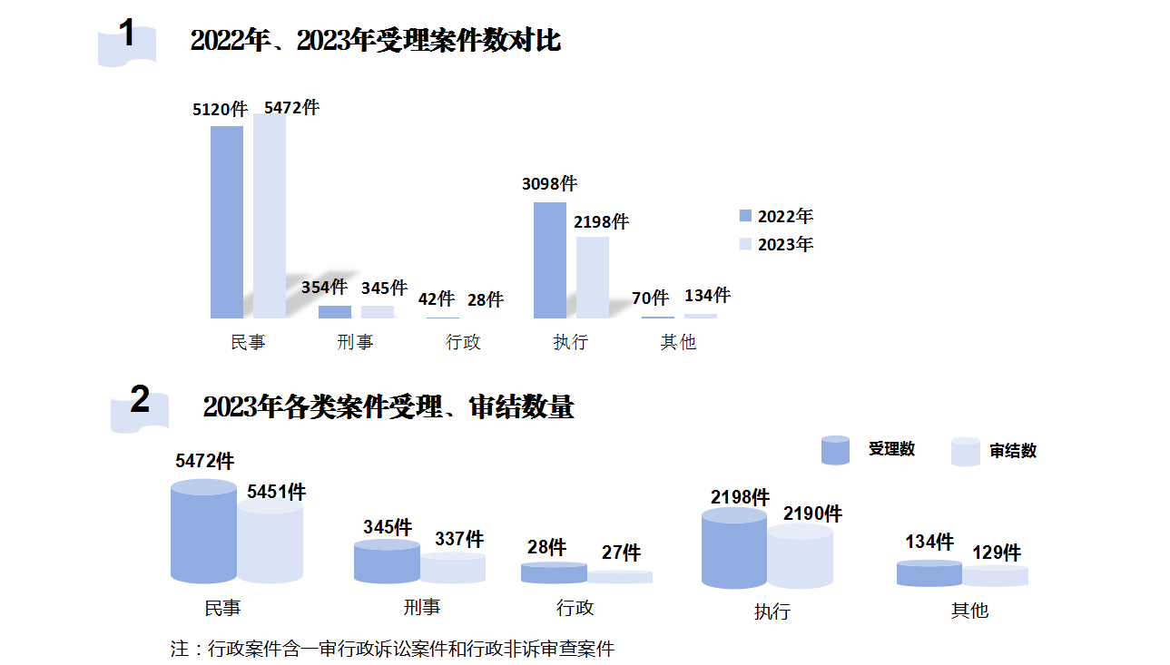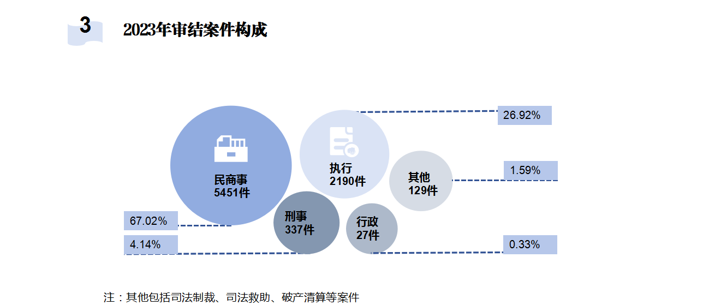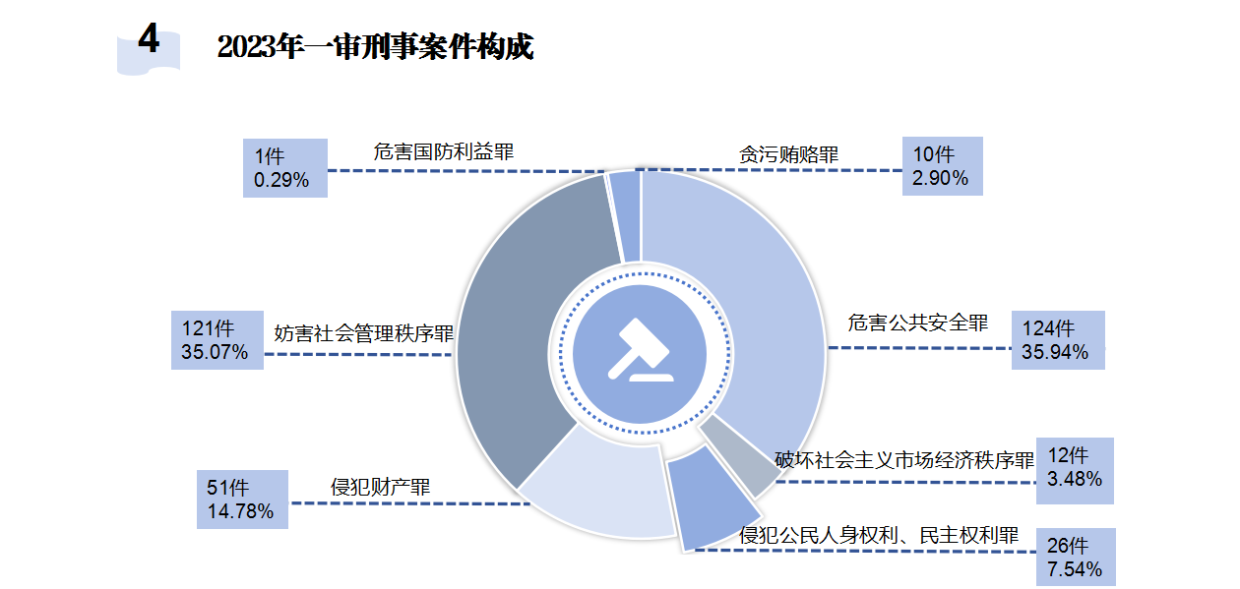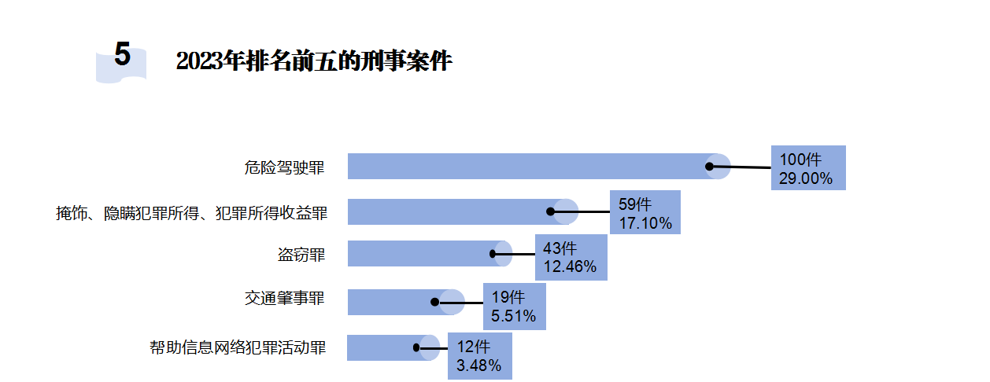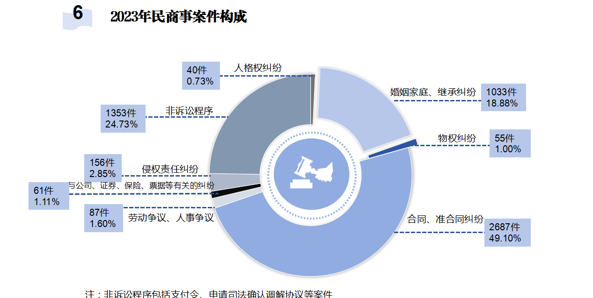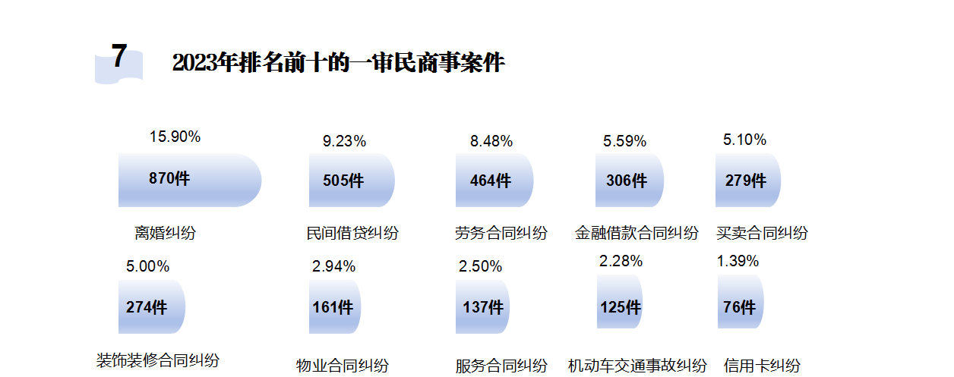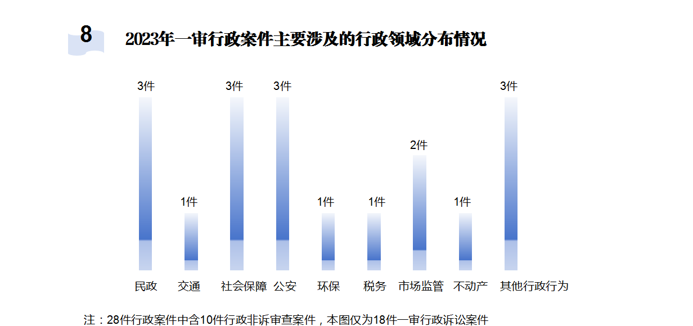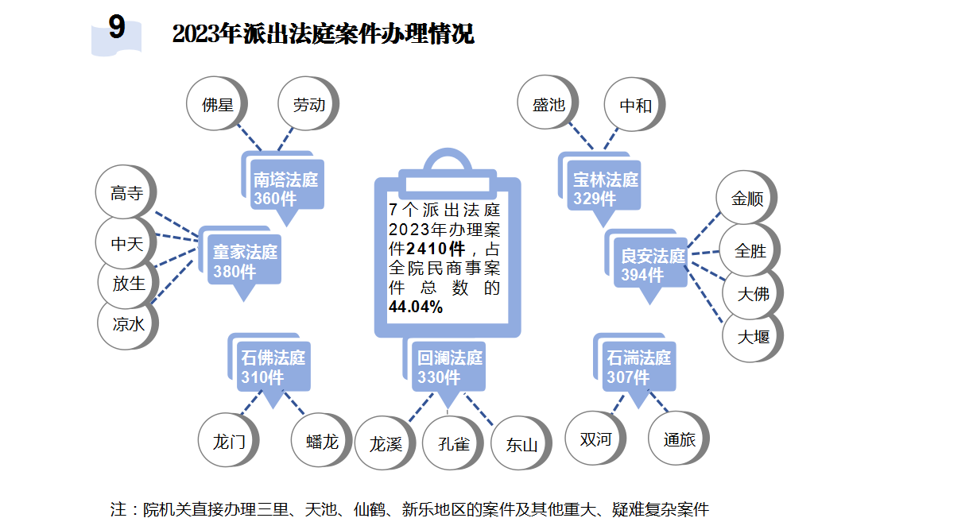

附件3

工作报告图文版本

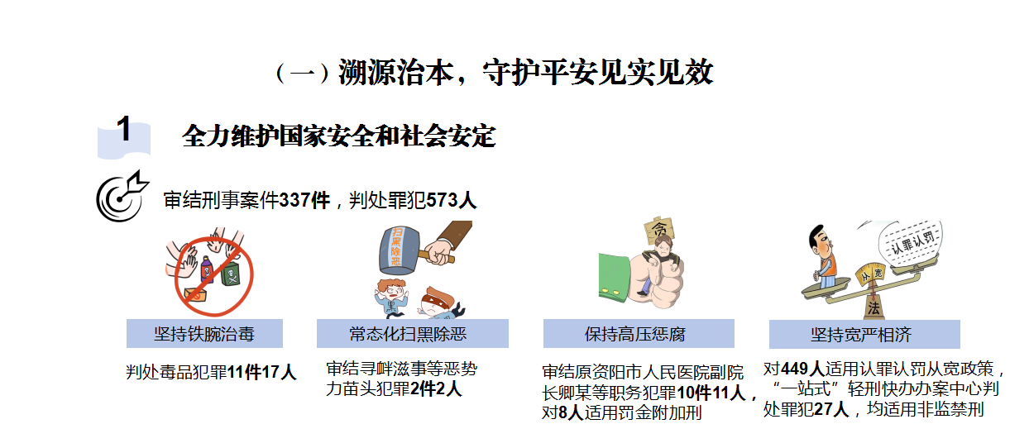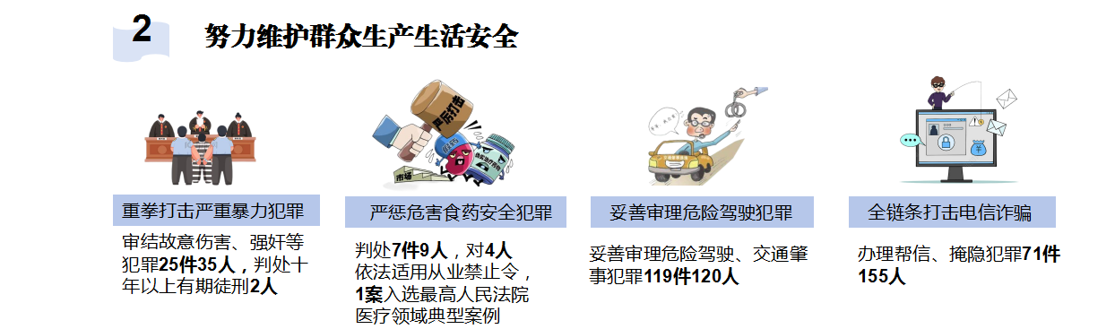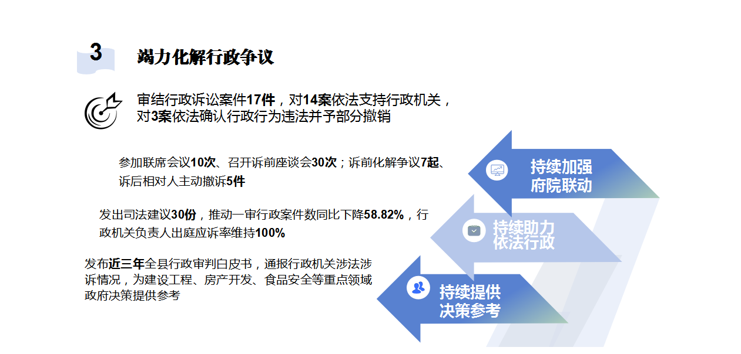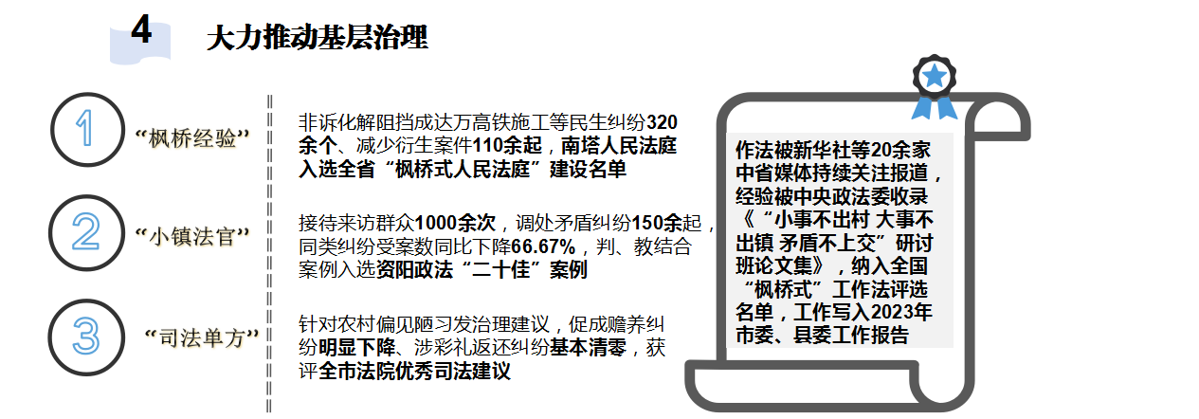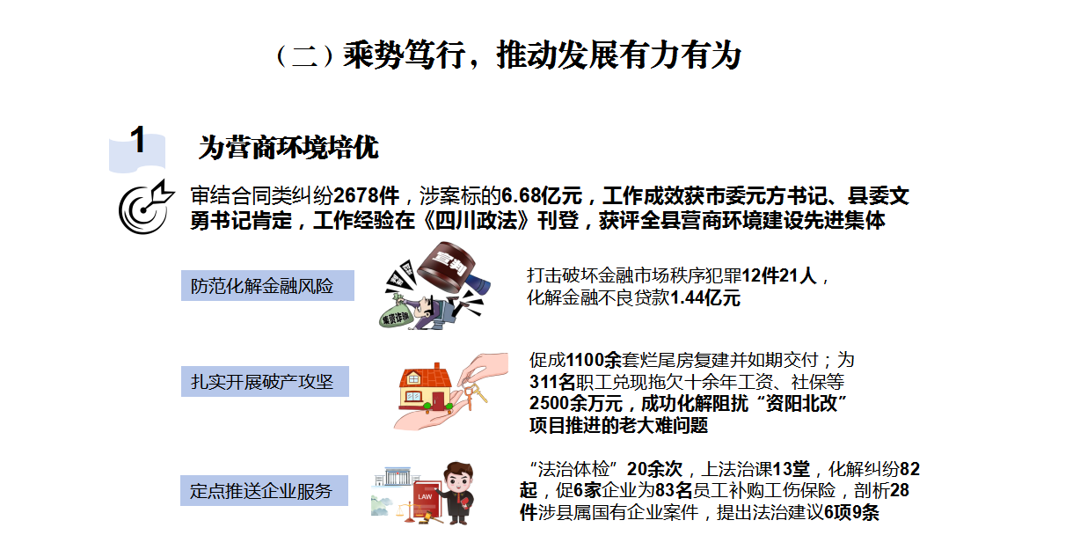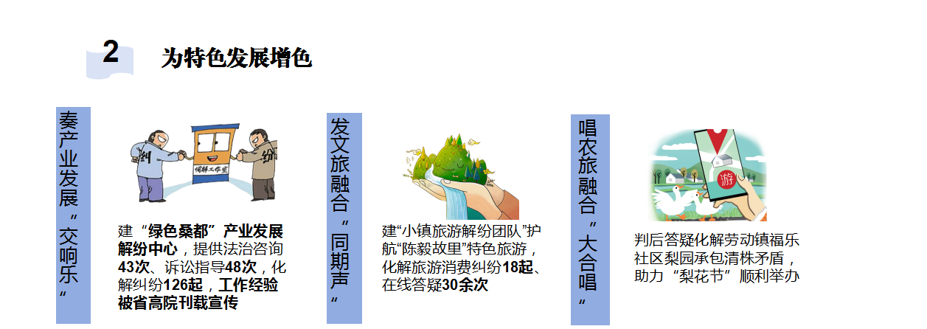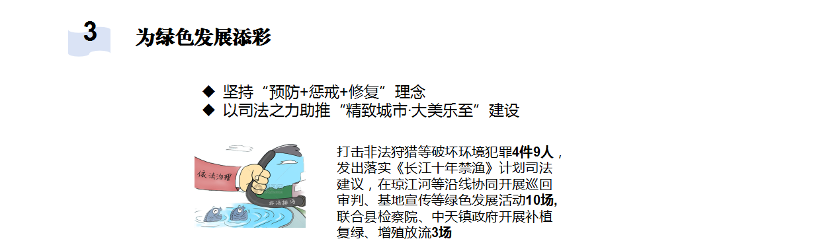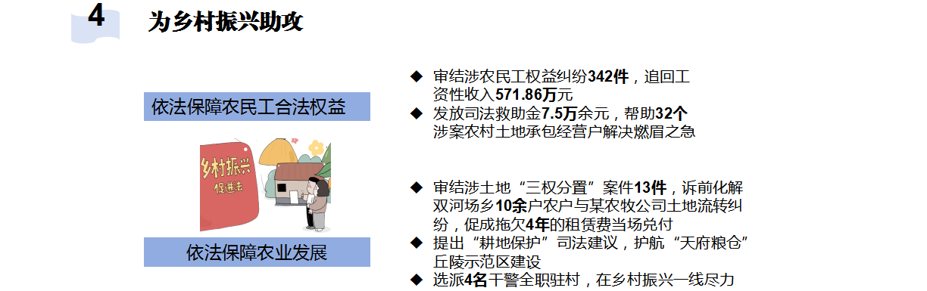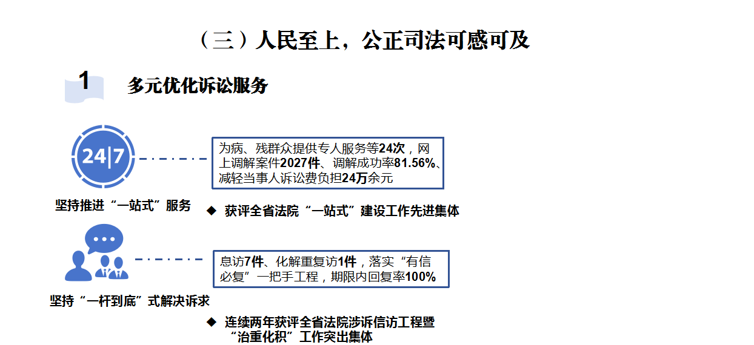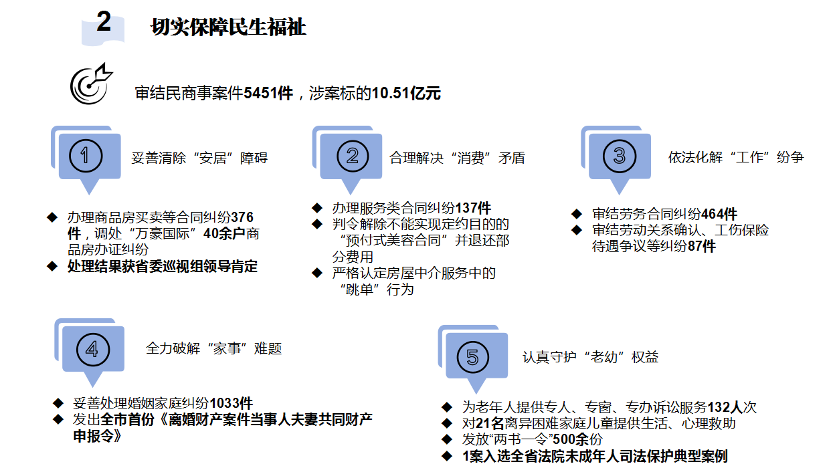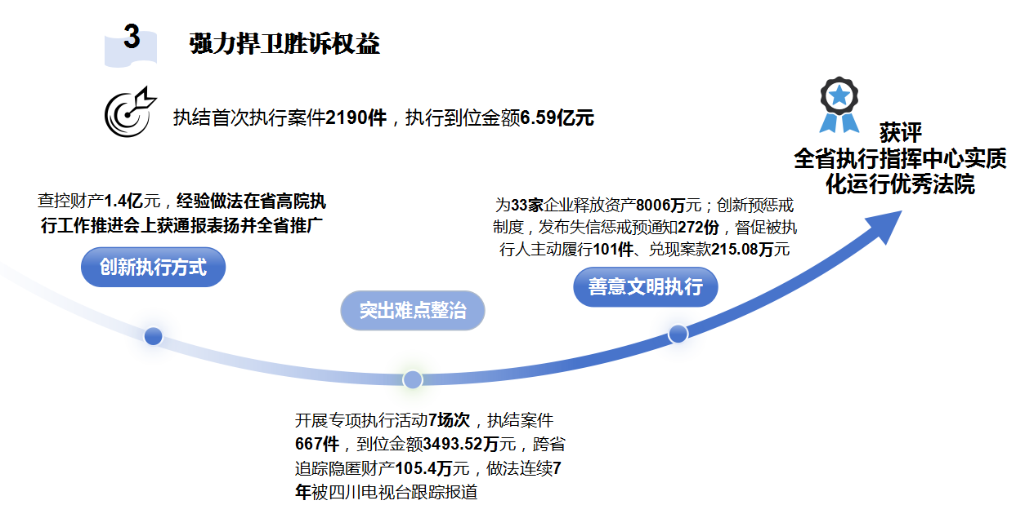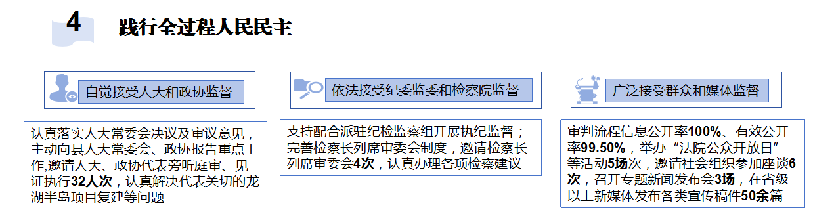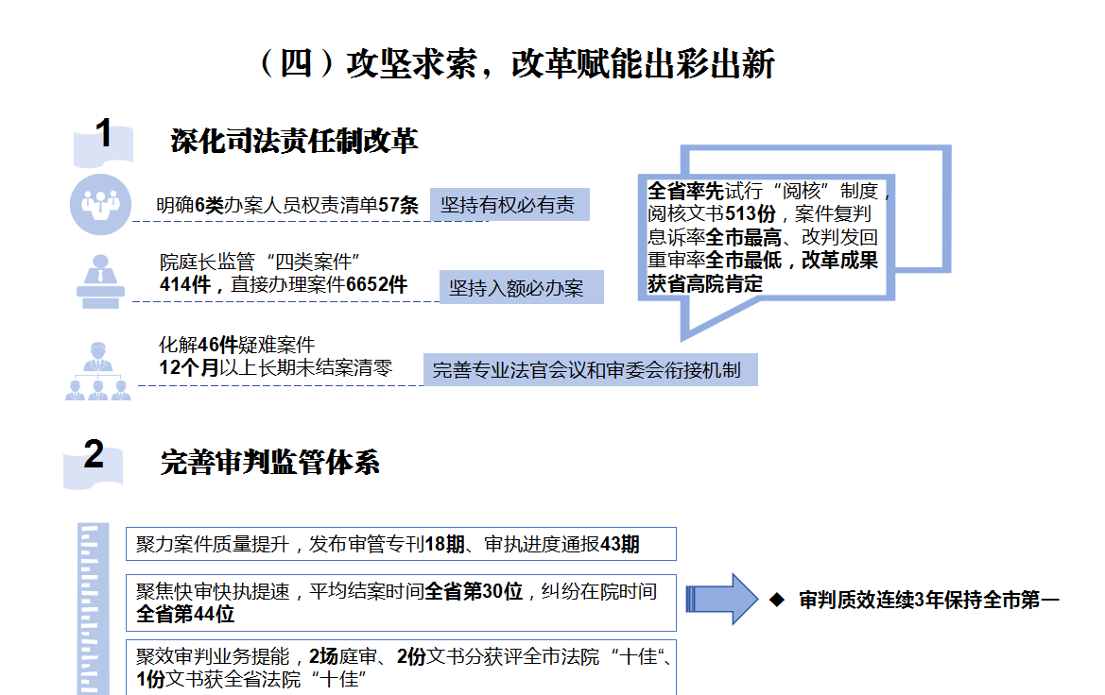

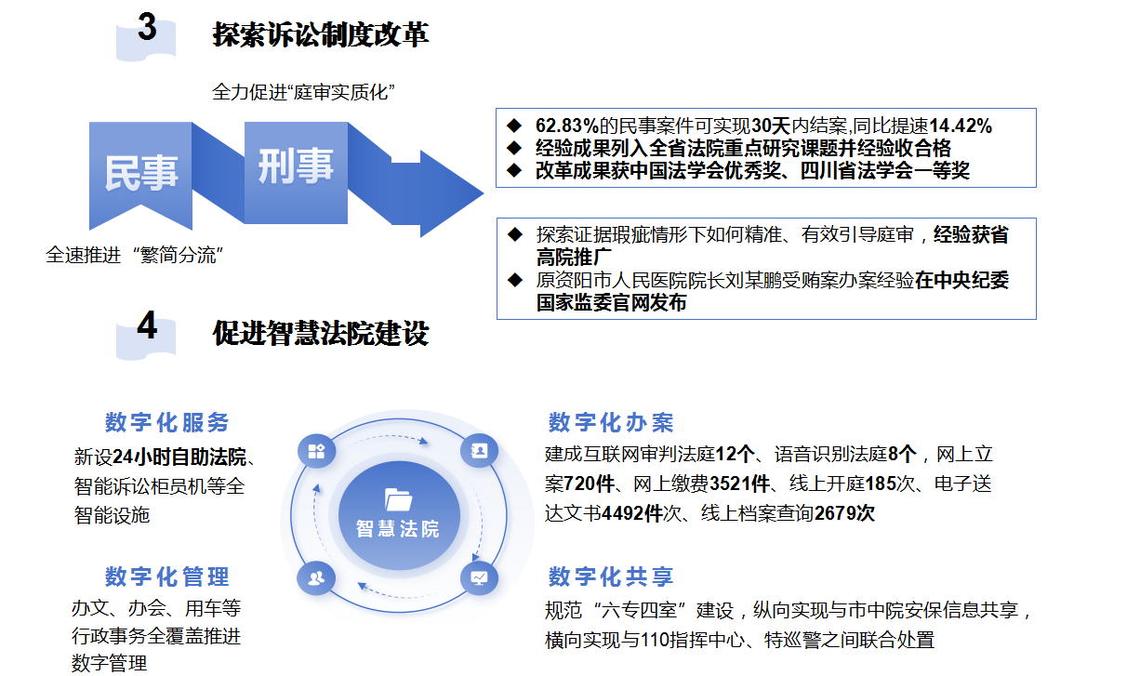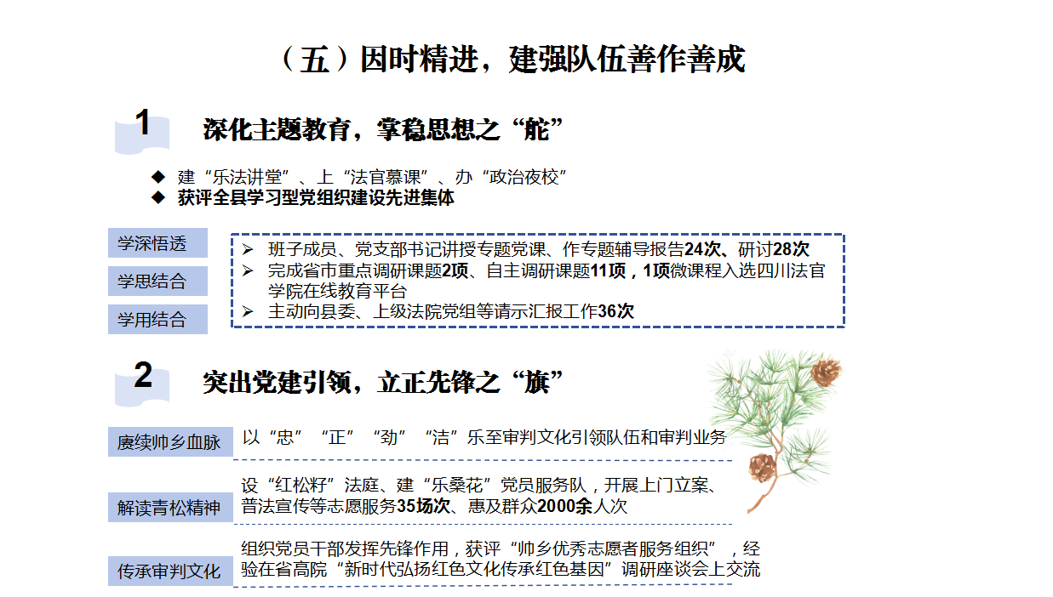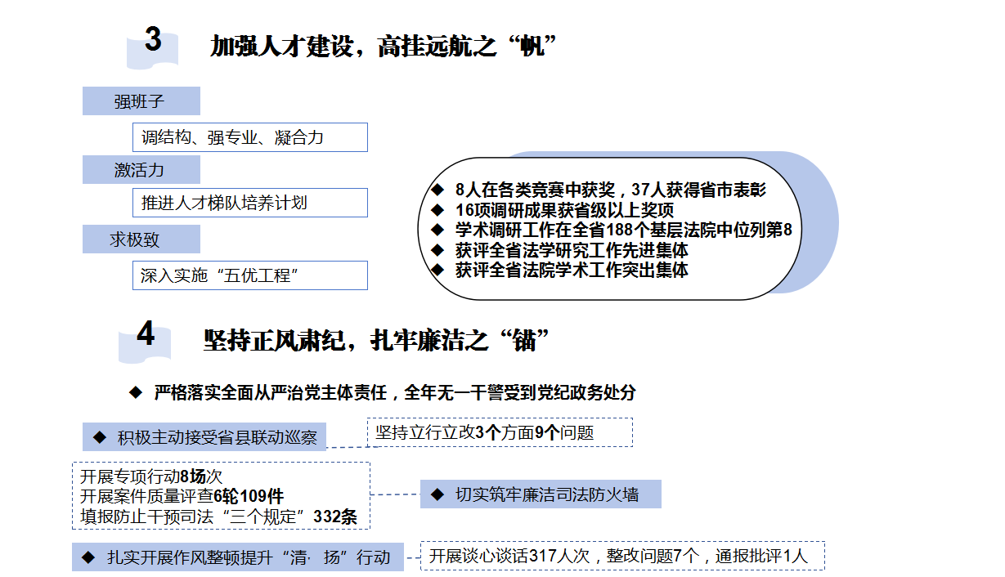

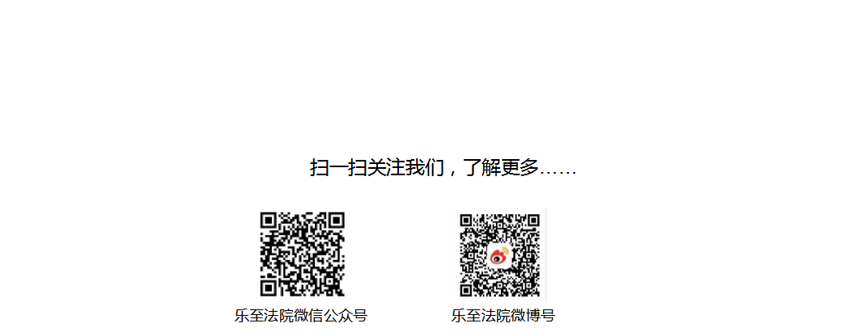

县十七届人大三次会议秘书处 2024年5月7日印发